日進市消防団協力事業所表示制度実施要綱

平成２８年 ４月 １日
要 綱 第 ５３ 号

（目的）
第１条 この要綱は、日進市消防団に積極的に協力している事業所等に対して、消防団協力事業所表示証を交付するために必要な事項について定め、もって地域の消防防災力の充実強化等の一層の推進を図ることを目的とする。
（定義）
第２条 この要綱において、次の各号に掲げる用語の意義は、当該各号に定めるところによる。
（１）事業所等 事業所又はその他の団体をいう。
（２）協力事業所 市長が消防団活動に協力している事業所等として認め、消防団協力事業所表示証を交付した消防団協力事業所等をいう。
（３）表示証 前号の事業所等に対して、消防団活動に協力する証として交付した消防団協力事業所表示証をいう。
（表示証の交付申請及び推薦）
第３条 協力事業所としての認定及び表示証の交付を受けようとする事業所等は、市長に日進市消防団協力事業所表示申請書（第１号様式）を提出するものとする。
２ 前項の規定にかかわらず、消防団長は、表示証を交付すべき事業所等について市長に推薦することができる。
（認定基準）
第４条 市長は、前条に規定する申請及び推薦に対して、次の各号に掲げる基準のいずれかに適合していると認めるときは、協力事業所の認定を行うものとする。
（１）従業員又は団体の構成員（以下「従業員等」という。）が消防団員として５人以上入団している事業所等で、従業員等の消防団活動について積極的に配慮を行っている事業所等
（２）訓練、災害時等において、事業所等の資機材等を消防団に提供している事業所等
（３）その他消防団活動に協力することにより、地域の消防防災体制の充実強化に寄与している市長が特に優良と認める事業所等
（表示証の交付）
第５条 市長は、協力事業所の認定を行ったときは、当該事業所等に表示証（第２号様式）を交付するものとする。ただし、消防関係法令に違反している事業所を除く。
（表示証の表示）
第６条 協力事業所は、交付された表示証を事業所等の見えやすい場所に表示することができるものとする。
（表示証交付整理簿の備付け）
第７条 市長は、日進市消防団協力事業所表示証交付整理簿（第３号様式）を備え付け、表示証の交付に関する事業所の名称、所在地、有効期間等の必要事項を記録するものとする。
（表示有効期間）
第８条 表示の有効期間は、原則として認定の日から２年とする。ただし、第１０条の規定による認定の取消しがあった場合は取消しの日までとする。
２ 表示証の表示の効力が失効した事業所等においては、第６条に規定する表示を行うことができない。
（認定の更新）
第９条 市長は、認定の日から２年を経過する前に協力事項の現状及び表示の継続の意思を第１号様式により確認した上で、認定を更新できるものとする。
（認定の取消し）
第１０条 市長は、協力事業所が事業を廃止し、若しくは休止したとき、第４条に規定する基準に適合しなくなったとき、又は偽りその他不正な手段により表示証の認定を受けるなど協力事業所として適当でないと認めるときは、当該認定を取り消すことができる。この場合において、市長は、相手方に対し当該認定を取り消す理由を文書で通知するものとする。
２ 前項の規定により協力事業所の認定を取り消された事業所等は、速やかに表示証を市長に返還しなければならない。
（協力事業所の公表）
第１１条 市長は、協力事業所の名称、消防団への協力内容その他の事項について、広報紙等により公表するものとする。
（所掌）
第１２条 この要綱に関する事務は、総務部危機管理課において所掌する。
（委任）
第１３条 この要綱に定めるもののほか、この要綱の施行に関し必要な事項は、市長が別に定める。

附 則
この要綱は、平成２８年４月１日から施行する。
第１号様式（第３条関係）

日進市消防団協力事業所表示申請書
年 月 日
日進市長 あて

協力事業所所在地
協力事業所名称
代 表 者
担 当 者
電 話

日進市消防団協力事業所表示制度実施要綱第３条の規定により、下記のとおり申請します。

記

１ 申請区分
□ 新 規（はじめて消防団協力事業所の表示を受ける場合）
□ 再申請（消防団協力事業所の表示有効期間の満了に伴い、再度表示を希望する場合）

２ 協力内容（該当する項目に○印をつけてください。）
項目番号 | ○印 | 取組内容
１ |  | 従業員等が消防団員として５人以上入団しており、消防団活動について積極的に配慮を行っている。
２ |  | 訓練、災害時等において、事業所等の資機材等を消防団に提供し協力している。
３ |  | その他消防団活動に協力することにより、地域の消防防災体制の充実強化に寄与している。

３ 従業員の消防団所属状況
従業員等氏名 | 所属消防団名

４ 添付資料
（１）会社案内・パンフレット等
（２）消防団への協力内容が具体的に分かる書類
（３）再申請の場合、前回交付された表示証の写し
（４）その他審査に必要な資料

第２号様式（第５条関係）
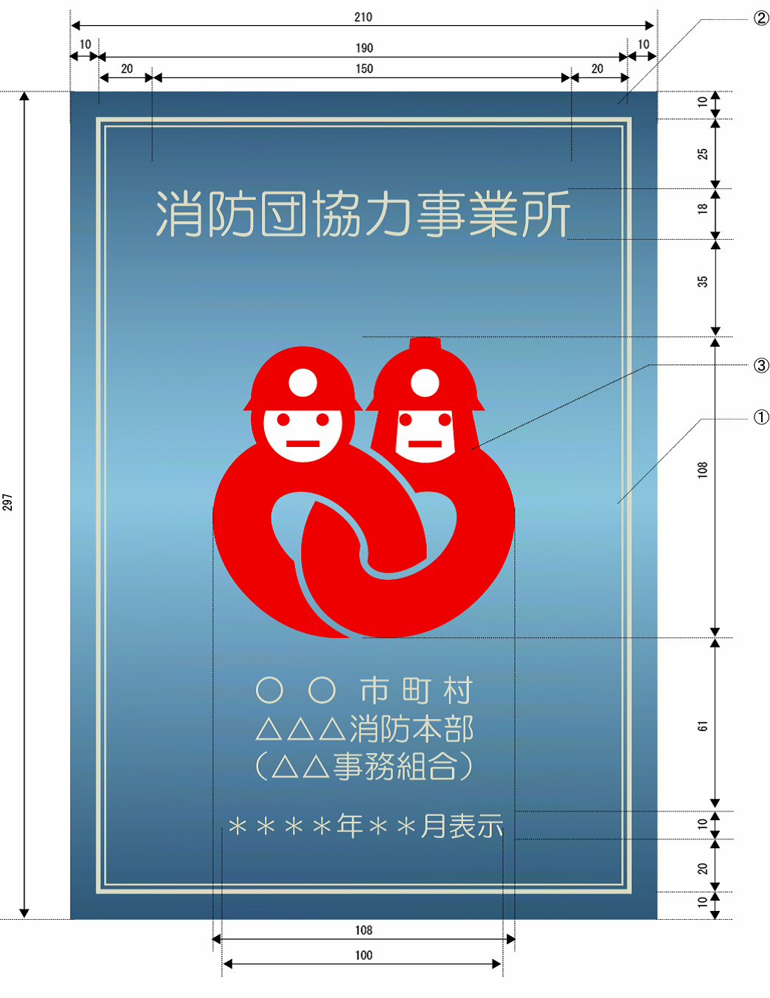

日進市
＊＊年＊＊月表示

第３号様式（第７条関係）
日進市消防団協力事業所表示証交付整理簿
交付番号 | 事業所名 | 郵便番号 | 初回表示年月日 | 協力事項  （要綱第４条関係） | 備考
交付番号 | 事業所名 | 所在地 | 現表示有効期間 | 協力事項  （要綱第４条関係） | 備考
交付番号 | 事業所名 | 担当・連絡先 | 更新回数 | 協力事項  （要綱第４条関係） | 備考
１
２
３
４
５

